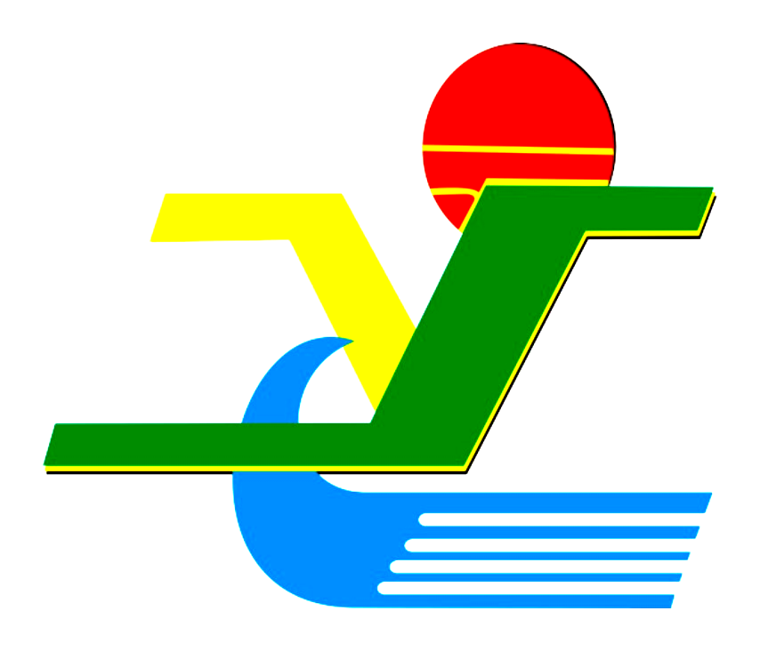
江夏区第一初级中学“三为主，N环节”教学模式导学案
第十五 电流和电路
第一节 电 荷 摩擦起电

导学目标：
1. 认识摩擦起电的现象，了解电荷的种类及电荷间的相互作用是什么？
2. 了解验电器的原理及其作用，了解电荷量及其单位
3. 了解原子结构，知道元电荷、自由电子和电荷的移动

课前预习：
1、阅读课本“电荷”部分，思考下列问题，并在小组内交流：
在什么情况下，就可以认为物体带了电荷？
可以用什么办法使物体带上电荷？举例说明。
2、阅读课本“原电荷”部分，了解物质的组成结构。
3、独立完成下面的预习检测题，然后与正确答案对照，了解自己的预习情况。
【预习检测】
（1）梳过头发的梳子能吸起头发、穿过的化纤衣服表面常吸附一些灰尘。这样，我们就说梳子、衣服带上了 。
（2）带了电荷的物体具有 的现象。
（3）原子由 和 组成， 位于原子的中心。
4、预习过程中，你还有什么疑问？请跟同学们讨论交流。

合作探究：
●摩擦起电
独立完成下列活动，仔细观察现象，思考产生这些现象的原因：
问题1、将自己的塑料直尺、圆珠笔杆、钢笔等文具在毛发中摩擦后，分别靠近小纸片。
问题2、将一束扯成线状的塑料捆扎绳，用干燥的手自上而下捋。再多捋几次。
问题3、将跟毛皮摩擦过的橡胶棒、跟丝绸摩擦过的玻璃棒分别靠近自来水的细水流、细小纸屑。会发现，细水流变 ，小纸屑被 。

总结：可以发现，一些物体被 后能够带上电荷，因而能吸引 物体。这种使物体带电的现象，就是 现象。
●电荷间的相互作用
思考下面问题：（玻璃棒用丝绸摩擦过，橡胶棒用毛皮摩擦过）
问题4、将两根玻璃棒互相靠近（见课本图5.1-2），自由悬挂的玻璃棒是否会动？可能向哪个方向运动？
问题5：将橡胶棒靠近自由悬挂的玻璃棒，玻璃棒可能向哪个方向运动？
问题6：将两根橡胶棒互相靠近，自由悬挂的橡胶棒会向哪个方向运动？
现象：靠近的两根玻璃棒会 ，靠近的两根橡胶棒会 ，靠近的玻璃棒与橡胶棒会 。
总结：自然界中有两种电荷，把 规定为正电荷，把 规定为负电荷。
同种电荷相互 ，异种电荷相互 。

练习1：有A、B、C三个轻质小球，它们相互靠近时，A排斥B，B吸引C。已知A球带正电荷，试判断B、C两个小球的带电情况？

●验电器的原理和作用
阅读课本98页“验电器”部分，试回答、讨论下面问题：
问题7：验电器为什么能检验物体是否带电（验电器的原理）？

问题8：用验电器能粗略比较物体带电的多少吗？为什么？

问题9：用验电器能否检验带电体带的是正电荷还是负电荷？

试一试，用验电器检验一下丝绸摩擦过的两根玻璃棒，哪根带有的电荷多？
总结：验电器的原理是 ，作用是 。电荷量的单位是 。

●电荷在导体中的定向移动
完成课本100页中电荷定向移动的实验：
说说你观察到的现象：A验电器的金属箔片 ，B验电器的金属箔片 。
交流讨论：解释观察到的现象，A、B验电器上的电荷数量有什么变化？为什么会变化？

总结：电荷可以沿金属棒 。
阅读课本中导体和绝缘体部分，并完成下面问题：
常见的导体有 ，常见的绝缘体有 ，各种金属导电靠得是 。
建构拓展：
1、电荷：物体有了 性质，我们说物体带了电，或带了电荷。
2、摩擦起电：摩擦过的物体具有 。
3、正电荷的规定： 的电荷叫正电荷。
负电荷的规定： 的电荷叫负电荷。
4、电荷间的作用规律：
5、验电器：结构：金属球、金属杆、金属箔。
作用： 。 原理： 。
6、电荷单位： ，符号：
7、导体是 善于导电的物体。如：金属、人体、大地、酸碱盐的水溶液、石墨等。绝缘体是 导电的物体如：橡胶、陶瓷、塑料、干燥的空气、油等。
8、电风扇叶片上经常布满灰尘，是因为风叶转动时与空气_________而产生________,，带有_________的叶片会把空气中的灰尘吸着不放，以致叶片上特别容易脏
9、打开自来水龙头，放出一股细小的水流，用在干燥的头发上梳过的塑料梳子靠近水流，可以观察到水流___________ ，这是因为__________________________
10、检验物体是否带电的仪器叫做______________，用带电体接触它的金属球时，它的两片金屏箔就由于_______________________而张开，且带电体带电量越多，张开的角度就________________
11、我们经常在加油站看到一条醒目的标语"严禁用塑料桶装运汽油"，这是因为桶内汽油会不断与桶璧摩擦，使塑料桶带了__________，造成火灾隐患
12、电视机的荧光屏表面经常有很多灰尘，这主要是因为( )
A荧光屏具有吸附灰尘的能力 B房间内灰尘的自然堆积
C电视机工作时，荧光屏表面温度较高 D 电视机工作时，荧光屏表面有静电
13、在编织某种地毯时，编织过程中夹杂一些不锈钢丝，这是因为( )
A便地毯更好看 B使地毯更耐用
C使地毯更善于传热 D释放静电，便地毯不易沾上灰尘

